汪文君Google Guava

讲义
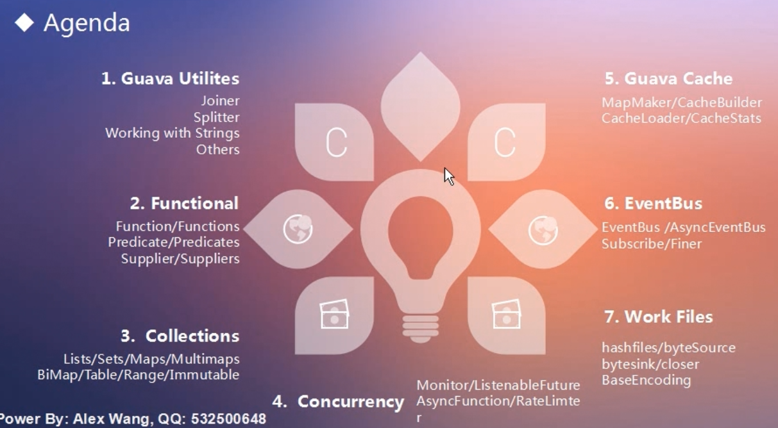

Joiner
  - 作用：字符串连接可迭代对象（Iterable）、Map对象中元素
  - 代码示例：com.mzj.guava.utilities.joiner

Splitter
  - 作用：分割字符串形成List或者map对象
  - 代码示例：com.mzj.guava.utilities.spliter

Preconditions
  - 作用：实际开发时编码过程中做断言用的，比如：
    - 对参数或返回值进行检查时使用，检查是否为null、为空时抛出空指针异常；
    - 检查参数是否是预期，不是预期抛出IllegalArgumentException
    - 作为系统中状态机的状态检查，状态不符合时抛出IllegalStateException
    - 检查集合长度与是否有期望的index，没有时抛出
  - 代码示例：com.mzj.guava.utilities.precondition
  - 补充说明：实现断言相关需求，如果只想满足基本使用，常采用如下3种
    - Guava的Preconditions
    - Jdk8的Objects
    - assert关键字（语法糖）
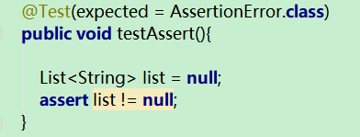
其中使用assert方式with message的方式如下：
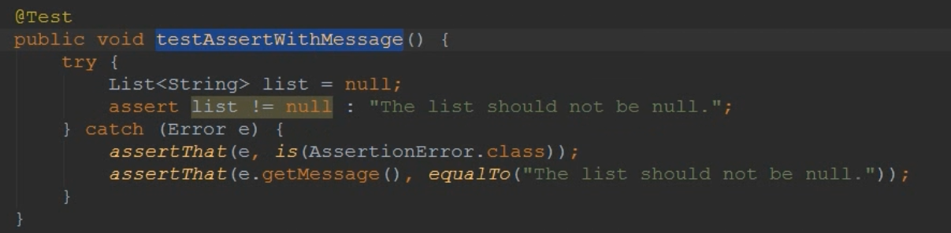
使用assert语法糖有些陷阱需要注意：
  - 第三方hamcrest断言框架，如果有复杂断言需求时使用
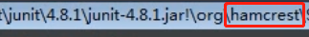

Objects
  - 作用：实现类的生成hashcode、toString、equals等java Object中方法，以及实现Comparable接口时实现compareTo方法
  - 代码示例：com.mzj.guava.utilities.objects
  - 说明：此工具比较鸡肋，因为好多IDE都已经提供生成工具。

